주제(이관구 제안):

기상청 날씨 빅데이터를 활용한 온도에 따른 전력수요량 예측

1. 연구제안배경: 전력은 배터리와 다르게 충전식으로 만들어 놓고 사용하는 것이 아니라, 생산한 양그대로를 송전하여 사용해야만 한다. 만약 생산량이 수요량보다 적으면 정전사태가 일어나 산업이나 일상생활에 큰 문제점이 발생한다. 그래서 한전에서는 항상 수요량보다 더 높게 예비전력을 만들어서 송전하고 있으며, 이는 에너지의 낭비로 직결된다. 그러므로, 수요량을 실제와 가깝게 예측할 수 있다면 더욱 안정적인 전력망 사용이 가능하다. 이러한 수요량을 예측하여 낭비되는 예비전력을 줄이는 것이 이번 연구의 목표이다.

2. 예상연구과정: 온도에 따른 전력수요량 예측을 위해서는 기상청의 날씨 빅데이터에서 온도에 따른 소비량을 예측해볼 것이다. 전력수요에는 여러 요인이 존재하지만 우리는 온도에 초점을 맞추고 연구를 진행할 것이며, 그 중에서도 여름철 온도에 초점을 맞출 것이다. 먼저 폭염주의보(33도), 폭염경보(35도)에 해당하는 날짜가 얼마나 지속되었는지 추출코드를 짠 다음, 이를 전력소비량과의 연관성을 분석해볼 것이다. 그리고 전력 예비율과 비교하여 계산해본 다음, 수요전력량을 예측해볼것이다.

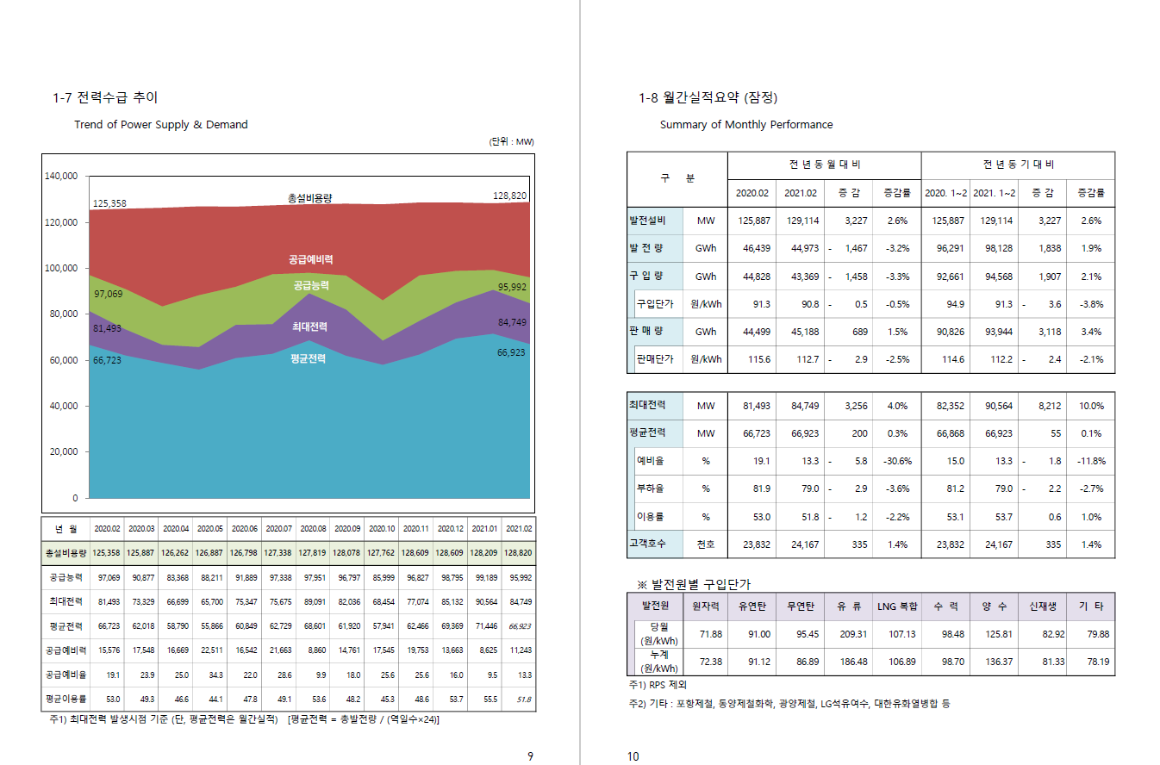

그림 1. 한전 전력사용 월간보고서

3. 연구결과 활용방안 또는 예상이점:

2011년 9월 15일, 전국에서는 대규모의 정전사태가 있었습니다. [한전](https://ko.wikipedia.org/wiki/%ED%95%9C%EC%A0%84)은 하절기 전력 수급기간(6월 27일~9월 9일)이 지나, 겨울을 대비해 발전기들을 정비중이였다. 하지만 2011년 9월 15일 전국적 이상기후로 인한 무더위로 전기수요가 급증하였었다. 전력거래소는 이날 전력피크를 6천 400만kw로 예상했지만, 6천726만kw의 전력수요가 발생하여 예비전력이 안정유지수준 400만kw 아래로 떨어지게 되었다. 전력거래소와 한전은 이런 상황에서 오후 3시를 기해 전력예비력이 안정 유지수준인 400만㎾ 이하로 떨어지자 95만㎾의 자율절전과 89만㎾의 직접부하제어를 시행했고, 이후에도 수요 증가로 400만㎾를 회복하지 못하자 지역별 순환단전에 들어갔다. (최저 전력예비율은 24만kW 였다.) 이로 인해 아무 통보없이 지역별로 순환정전에 들어갔으며, 당일 오후 8시경 정상화되었다.

이러한 사태를 막기 위해서라도 전력수요예측은 꼭 필요하며, 낭비되는 예비전력을 줄이는데에도 꼭 필요할 것이다.

4. 한계점

한전에서는 온도만이 아니라 여러 변수들을 종합해서 이러한 비슷한 모델을 만들었다고 발표한 바가 있다. 코드가 공개된 것은 아니지만 온도만을 활용하여 여름철 폭염기간에의 전력예측을 해해보는 것 모집단이나 변수가 부족할수도 있다고 생각된다.